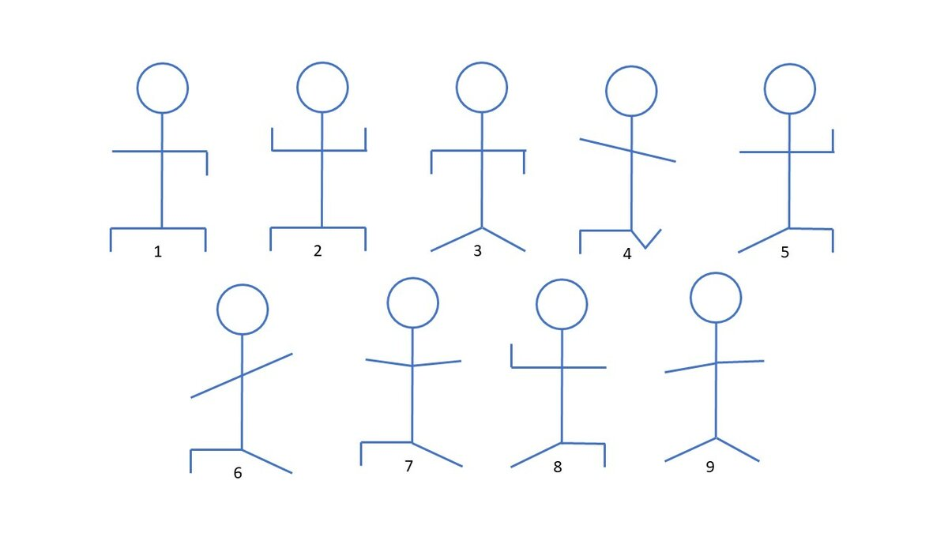

Экспресс тест "Пляшущие человечки".
Этот тест применяют очень давно, он определяет эмоциональное состояние на текущий момент.
Итак, сделайте глубокий вдох и выдох.
Еще раз глубокий вдох и спокойный выдох.
И еще раз, для закрепления: вдох -выдох.
Теперь закройте глаза на 3-4 секунды, откройте, посмотрите внимательно на картинку и выберете фигуру человечка, который в данный момент похож на вас.

Выбрали?
Давайте посмотрим что это значит:
1. Вы сомневаетесь и не решаетесь на какой-то поступок. Вы ждёте неприятностей.
2. Вы торжествуете.
3. Вы скучаете. Срочно найдите себе занятие.
4. Может быть Вы влюблены? Вы исполнены нежности.
5. Вам очень хочется быть не таким как все, оригинальным.
6. Вы готовы к общению, с удовольствием развеетесь.
7. Вы очень любопытный, любознательный и открытый человек.
8. Вы немного рассержены или вынуждены защищаться. расслабьтесь.
9. Вы спокойны и немного грустны. Это светлая печаль.
Пишите в комментариях, насколько результат совпал с вашими ощущениями в настоящий момент.
И помните, наше эмоциональное состояние подвержено постоянному изменению.

